CASOS PRÁCTICOS

Bibmaster 2011

Caso 1. Introducción de datos de taxones con el sistema de atributos

Objetivo: Manejar el formulario de gestión de atributos y asignación de atributos a taxones. En este caso práctico aprenderemos en primer lugar a ‘crear’ un taxón a partir de nuestra tabla de nombres y posteriormente le asignaremos atributos.
    - Este caso práctico se desarrollará sobre los formularios asociados a la gestión de atributos. Para acceder al formulario principal: abre la pestaña 7 Taxones.
    - Creación de un taxon: desde 7 Taxones → botón Gestión de Taxones. En el formulario que se abre hay que dar de alta el taxon del ejemplo deseado (abajo) para poder asignarle atributos más tarde.
    - Asignación de atributos. desde 7 Taxones → botón Asignación de Atributos. En este formulario selecciona el taxon que acabas de crear y pulsa el botón Asignación de valores a los atributos que dará paso a un nuevo formulario.
    - Ingresa los valores de los atributos (caracteres) del ejemplo, creando aquellos que no estén presentes en nuestra aplicación.

Ejemplo de Botánica
3. Geum rivale L., Sp. Pl. 1: 501 (1753)[rivále]
Ind. loc.: “Habitat in Europae pratis subhumidis”
Ic.: Ross-Craig, Draw. Brit. Pl. 8, pl. 27 (1955); Saule, Fl. Ill. Pyrén.: 647 pl. 295 (1991); Vigo, Alta Munt. Catalana: 265 fig. 398 (1976); fig. 3 c

Planta perenne. Tallos fértiles (10)20-40(70) cm, escasamente ramosos. Hojas de la base pinnatisectas, con el segmento extremo de ordinario profundamente lobado, cuneado en la base, más 2-5 pares laterales, desiguales; hojas caulinas tripartidas, al menos con frecuencia, y con estípulas de c. 5 mm. Flores (1)2-5, acopadas, nutantes en la floración. Sépalos 8-11(15) 3 4-6 mm, triangulares, erectos tras la floración, pelosos, muy obscuros, rojizos. Pétalos 10-12(15) 3 7-9 mm, nunca muy exertos, netamente unguiculados (uña casi tan larga como la parte restante), escotados, ± rosado-anaranjados o amarillentos. Estilos articulados hacia su mitad (parte apical/parte basal = 0,45-0,6), cuya parte persistente y ganchuda –de 7-11 mm– es arriba glabra y abajo pelosa, con pelos no glandulíferos, de 2-3 mm, patentes, más algún pelito glandulífero, y cuya parte caduca –de 4-5 mm– es arriba glabra y abajo pelosa, con pelos no glandulíferos, de c. 2 mm. Receptáculo fructífero híspido –pelos de c. 2 mm–. Aquenios 3,1-4,2 3 1-1,2 mm, muy numerosos (de ordinario, más de 100), hirsutos; conjunto de aquenios finalmente subesférico y sostenido por un carpóforo bien visible. Semillas 2,9-3,2 3 0,8-0,9 mm. 2n = 42.
Sitios húmedos –muchas veces a orillas de riachuelos–, en suelos de ordinario ricos en humus; (750)1000-2200 m. V-VIII. Eurosibírico-norteamericano que alcanza las montañas centroasiáticas, más el Cáucaso y partes próximas de Anatolia. Pirineos y Cordillera Cantábrica, sistemas Ibérico y Central, sierras Nevada y de Cazorla. And. Esp.: Al Av Bu Cu Ge Gr Gu Hu J L Le Lo (Lu) M Na O Or P S (Sg) So SS Te Vi Z Za.
De: Flora iberica, Plantas vasculares de la Península Ibérica e Islas Baleares, vol 6 (Ebenacceae-Saxifragaceae), (1997)
F. Muñoz Garmendia & C. Navarro, (eds.). Real Jardin Botánico, C.S.I.C. Madrid.
http://www.floraiberica.org/floraiberica/texto/pdfs/06_087_07%20Geum.pdf

Ejemplo de Zoología
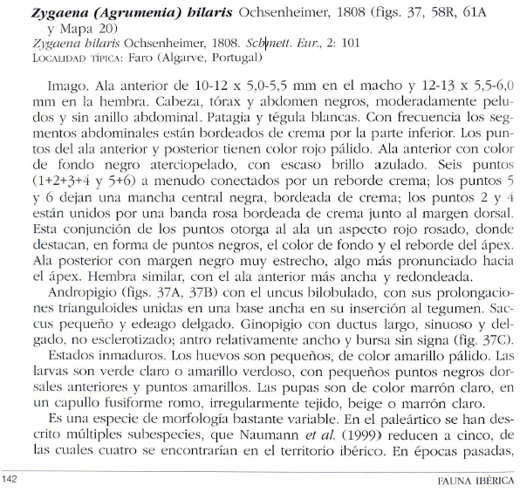
De: Fauna Ibérica (VOL. 26): LEPIDOPTERA ZYGAENIDAE. (2006) Fernández Rubio, F.

Caso 2. Exportación de datos Plinian Core

Objetivo: Familiarizarse con las opciones de Bibmaster para importar/exportar datos a Darwincore.
El proceso total de creación de la tabla consta de dos pasos. El primero es el mapeo, a través del cual asignaremos una serie de atributos de nuestros taxones a un campo dado de la tabla Plinian Core. El segundo, es la exportación propiamente dicha, en la que elegiremos el taxon cuya información queremos exportar y el nombre de la nueva tabla con formato Plinian Core. Estas operaciones se realizan desde los formularios que se abren al pulsar los botones Abrir_Mapear y Abrir_Exportar respectivamente, que pasamos a explicar en detalle a continuación.

- Abre la pestaña 7 taxones→ botón Informes completos que nos da paso al formulario para realizar consultas y elaborar informes a partir de ellas. En la parte inferior del formulario que se abre encontramos una parte dedicada a la exportación de datos a PlinianCore.
- Pulsa el botón Abrir_Mapear. Añade los campos con los atributos y orden que te interese exportar.
- De vuelta en el formulario de Informes completos, pulsa el botón Abrir_Exportar. El nuevo formulario está compuesto por dos pestañas. En la primera de ellas, Seleccionar por taxones, tenemos un listado con el total de taxones. Elige el taxón cuyos atributos queremos exportar. Recomendamos utilizar el taxon Geum rivale L., ya que sus atributos se ingresaron en el caso práctico 6.
- En la pestaña Ver taxones seleccionados da un nombre a tu tabla Pliniancore. Busca en tu Bibmaster la tabla creada para comprobar que la exportación se ha realizado correctamente.

